13.04.2022 |  | № 0061/01-07
Об утверждении предмета охраны объекта культурного наследия регионального значения «Дом жилой, доходный», кон. ХIХ в.
(г. Томск, ул. Герцена, 40 угол ул. Дзержинского, 15)

В соответствии со статьями 9.2, 33 Федерального закона от 25.06.2002
№ 73-ФЗ «Об объектах культурного наследия (памятниках истории и культуры) народов Российской Федерации», подпунктом е) пункта 4) части 2 статьи 5 Закона Томской области от 06.09.2016 № 98-ОЗ «Об объектах культурного наследия (памятниках истории и культуры) Томской области», приказом Министерства культуры Российской Федерации от 13.01.2016 № 28 «Об утверждении Порядка определения предмета охраны объекта культурного наследия, включенного в единый государственный реестр объектов культурного наследия (памятников истории и культуры) народов Российской Федерации в соответствии со статьей 64 Федерального закона от 25 июня 2002 г. № 73-ФЗ «Об объектах культурного наследия (памятниках истории и культуры) народов Российской Федерации»; подпунктом г) пункта 8) части 9 главы 2 Положения о Комитете по охране объектов культурного наследия Томской области, утвержденного постановлением Губернатора Томской области от 29.04.2016 № 37,
ПРИКАЗЫВАЮ:
- Утвердить предмет охраны объекта культурного наследия регионального значения «Дом жилой, доходный», кон. ХIХ в., расположенного по адресу (местонахождение): Томская область, г. Томск, Герцена улица, 40 угол Дзержинского улица, 15, согласно приложению к настоящему приказу.
- Контроль за исполнением настоящего приказа возложить на председателя Комитета по охране объектов культурного наследия Томской области.

Председатель Комитета |  | Е.В.Перетягина

Приложение
к приказу Комитета по охране объектов культурного наследия Томской области
 | от | 13.04.2022 | № | 0061/01-07

Предмет охраны объекта культурного наследия регионального значения
«Дом жилой, доходный», кон. ХIХ в., по адресу: Томская область,
г. Томск, Герцена улица, 40 угол Дзержинского улица, 15

- Градостроительные характеристики:
  - Расположение здания в угловой юго-восточной части квартала с ориентацией главных фасадов: южного – по красной линии ул. Герцена, восточного – по красной линии ул. Дзержинского. Формирует планировочный угол квартала и строчку застройки улиц. Находится в среде малоэтажной деревянной застройки исторической части города в зоне расположения объектов культурного наследия регионального значения.
  - Здание является частью исторической усадьбы кон. XIX – нач. XX вв., главный жилой дом.
  - Габаритные размеры и силуэт здания, акцентированный угловым куполом со шпилем.
  - Секторы и направления видовых раскрытий здания при его восприятии с ул. Герцена, ул. Дзержинского и со стороны внутри дворовой территории.
- Объемно-пространственная композиция здания на дату строительства нач. XX в. (без поздних пристроек). Двухэтажный деревянный дом на кирпичном цоколе. Форма плана прямоугольная со скошенным юго-восточным углом и ризалитом по дворовому западному фасаду. Высотные отметки по карнизу здания.
- Конфигурация крыши (над основным объемом – вальмовая с восьмигранным шлемовидным 2-х ярусным куполом со шпилем над юго-восточным углом дома), габаритные размеры и высотные отметки по коньку крыши, купола, шпиля. Характер кровельного покрытия листовой металл с фальцовкой и окраской. Местоположение и исторический вид водосточных труб, слуховых окон, конфигурация крыши ризалита и характер покрытия углового купола.
- Композиция и архитектурно-художественное оформление фасадов на дату строительства нач. XX в., включая отдельные элементы, восстановленные в процессе научной реставрации:
  - Главные уличные фасады решены: южный – по основному объему в 4 оси окон, заглубленная часть фасада (ризалит) – в 2 оси проемов, восточный фасад в 6 осей окон. Скошенная угловая часть решена в одну ось дверных проемов и акцентирована навесом на столбах, балконом и куполом со шпилем в уровне крыши (исторический вид угловой пристройки устанавливается по результатам реставрационных исследований). Боковой западный фасад с ризалитом в левой части решен в 3 оси окон (ризалит – «глухой»). Северный фасад решен в 5 осей проемов (окна по 4-й оси – сдвоенные).
  - Местоположение, габаритные размеры и форма основных входов: дворовые входы прямоугольной формы для однопольных дверей, расположенные по оси лестничного блока ризалита со стороны северного и южного фасадов. Дверной проем 1-го этажа прямоугольной формы для двупольных дверей, расположенный по оси скошенного угла дома и проем балконной двери – высокий прямоугольный для двупольных дверей с остекленной фрамугой, расположенный в уровне 2-го этажа скошенного юго-восточного угла дома. Местоположение первоначального уличного входа в здание (по крайней правой оси проемов восточного фасада).
  - Местоположение, габаритные размеры и форма оконных проемов: прямоугольные (в т.ч. два сдвоенных окна северного фасада с импостом).
  - Декоративное оформление фасадов, включая: материал, рисунок и технику исполнения резьбы, отдельные элементы декора, восстановленные в процессе научной реставрации. Профильный карниз большого выноса с резным подзором (воссоздан), наличники окон с треугольной на «плечиках» формой лобовой доски (воссозданы). Декоративное обрамление проема балконной двери из резного ажурного декора растительного орнамента. Выступающий цоколь с металлическим фартуком. Исторический вид карниза здания, наличников окон
1-го этажа с филенчатыми ставнями, пристройки скошенного угла дома, фасадов ризалита и навесов над входами (устанавливается по результатам реставрационных исследований).
- Виды отделки фасадной поверхности здания на дату строительства здания нач. XX в.: бревенчатые стены сруба без отделки и элементы фасадного декора с окрашенной поверхностью. Исторический вид отделки цоколя (устанавливается по результатам реставрационных исследований).
- Колористическое решение фасадов здания на дату строительства нач. XX в. (устанавливается по результатам реставрационных исследований).
- Заполнения дверных и оконных проемов на дату сохранившихся элементов, включая заполнения, восстановленные в процессе научной реставрации. Их материал (дерево), характер оформления, форма, габаритные размеры, рисунок расстекловки оконных рам и дверных фрамуг, оконные и дверные коробки (в т.ч. с импостом), профильные подоконники, профильное обрамление проемов. Оконные рамы, двери филенчатые, двери дощатые на шпонках и металлических навесах.
- Пространственно-планировочная структура интерьеров в габаритах капитальных несущих конструкций стен и перекрытий на дату строительства здания нач. XX в., включая местоположение и габаритные размеры дверных проемов всех помещений здания.
- Конструктивные элементы и конструктивная схема на дату строительства здания нач. XX в. Бутовый фундамент, кирпичные стены цоколя, стены основного объема из бревен, рубленных в «обло», на скошенной угловой части – рубленных в «лапу», перекрытия – по деревянным балкам.
- Лестницы на дату сохранившихся элементов их местоположение, конфигурация маршей, конструкция, материал ступеней и их форма, ограждение. Деревянная лестница, расположенная в западной части ризалита.
- Инженерно-техническое оборудование на дату сохранившихся элементов. Система вентиляции конструкций - продухи на фасадах.

Приложение
к Предмету охраны объекта культурного наследия регионального значения «Дом жилой, доходный», кон. ХIХ в., по адресу: Томская область, г. Томск, Герцена улица, 40 угол Дзержинского улица, 15
Фотографические изображения предмета охраны
Автор снимков: начальник отдела научного учета ОКН (памятников истории и культуры) ОГАУК "Центр по охране памятников" Яблонская М.А., дата съемки: 08.04.2021
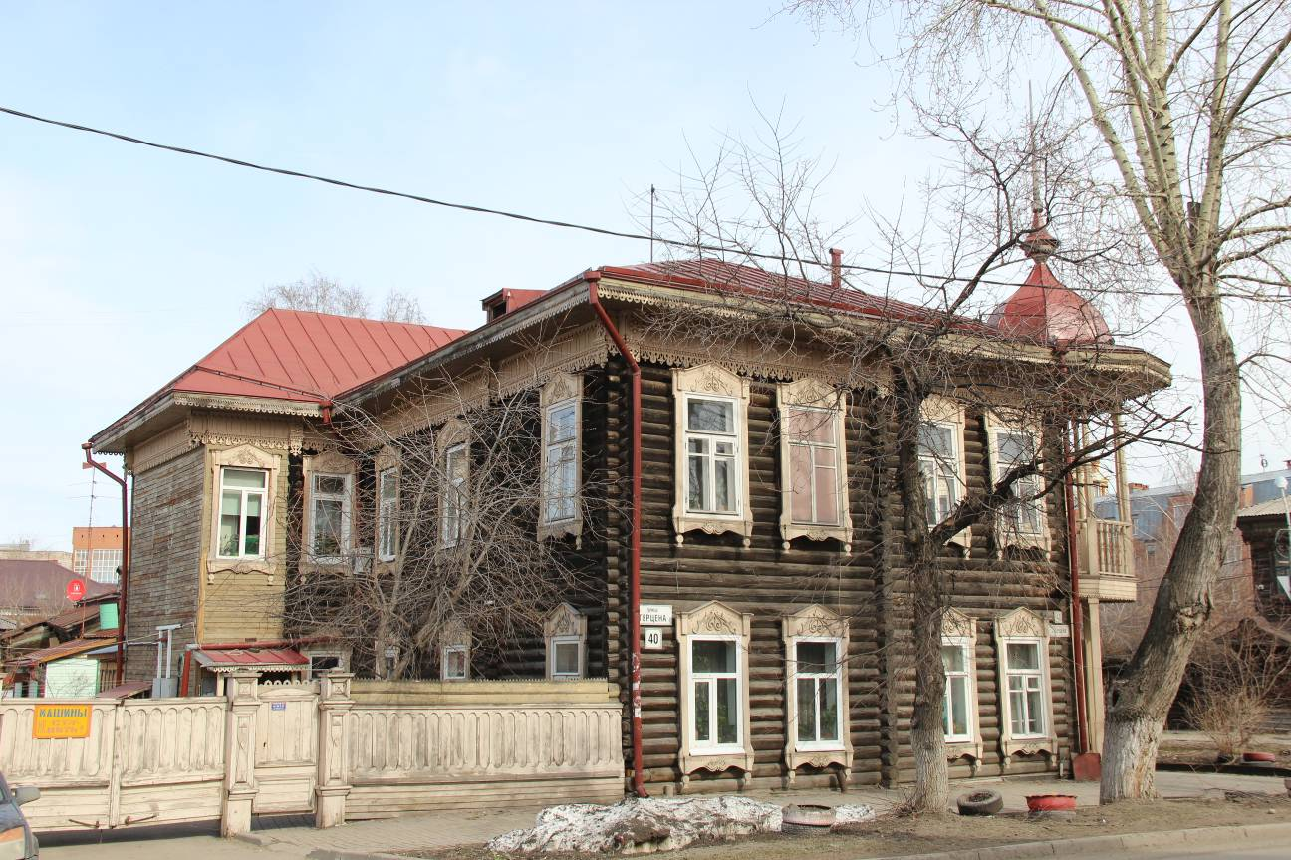
Видовая точка № 1.
Вид здания с юго-западной стороны (по ул. Герцена)
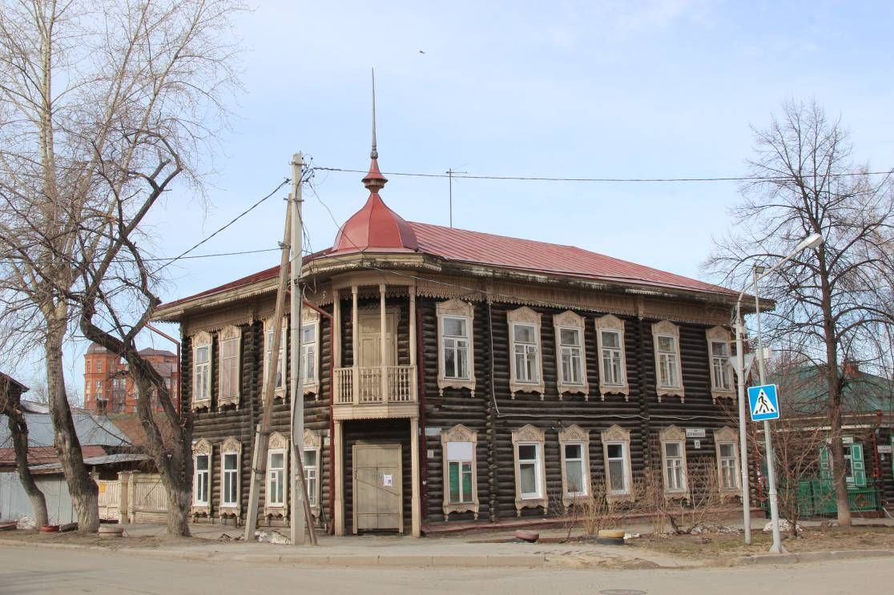
Видовая точка № 2.
Общий вид здания с пересечения ул. Дзержинского и ул. Герцена

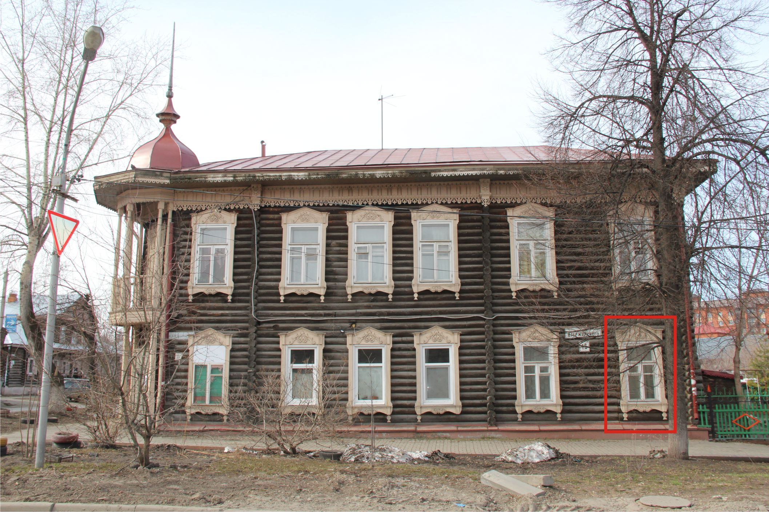
Видовая точка № 3.
Восточный фасад здания, вид с ул. Дзержинского.
Местоположение исторического уличного входа в здание

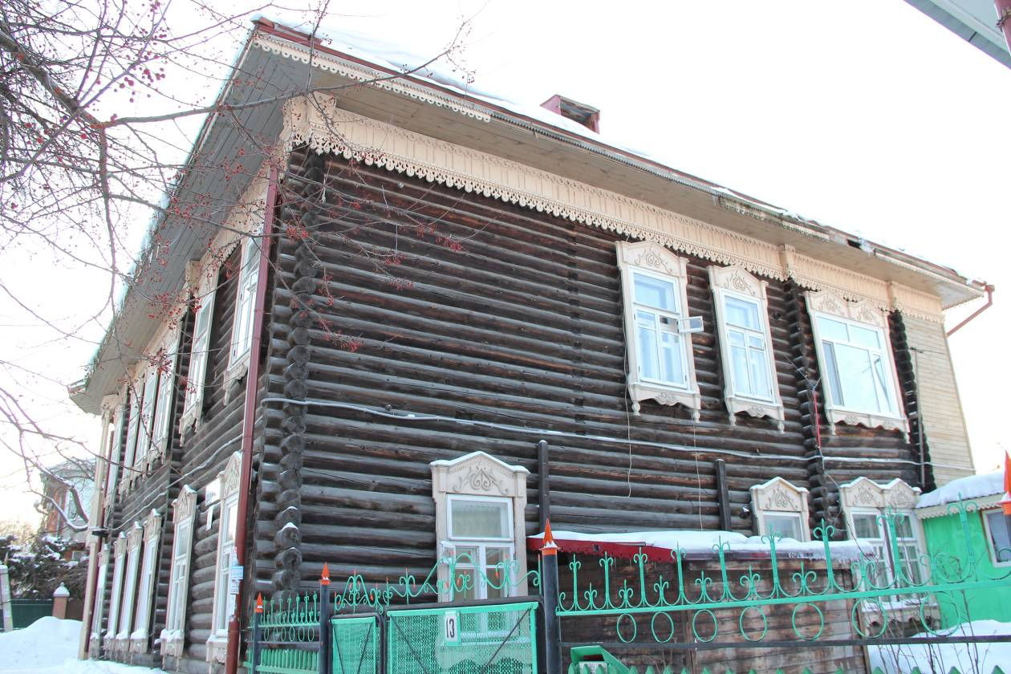
Видовая точка № 4.
Боковой северный фасад здания (24.12.2021)

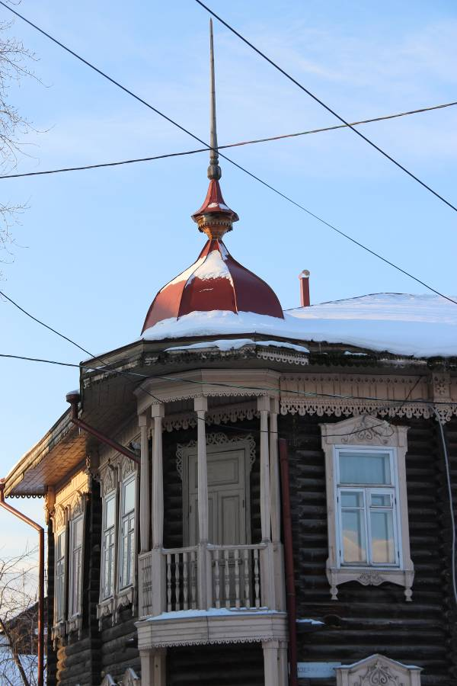 | 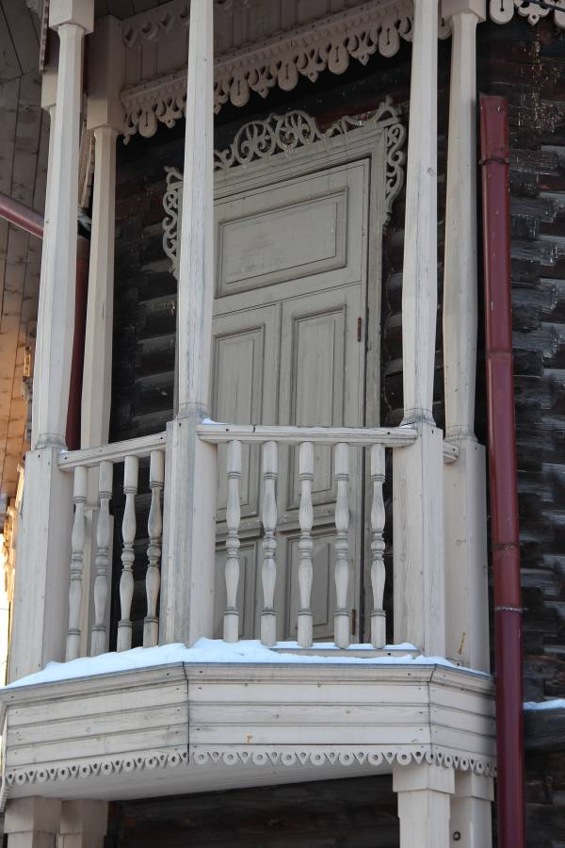
Видовая точка № 5.  Фрагмент угловой части здания с куполом и шпилем (24.12.2021) | Видовая точка № 6.  Балконная дверь углового фасада с резным декором обрамления (24.12.2021)
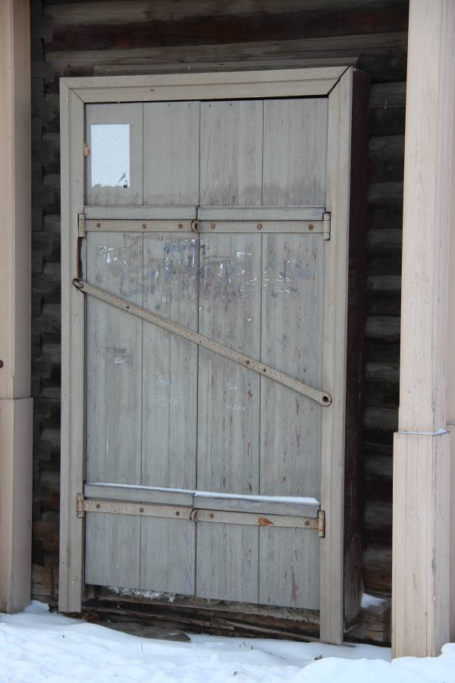  Видовая точка № 7.  Дверь угловой части дома (24.12.2021) | 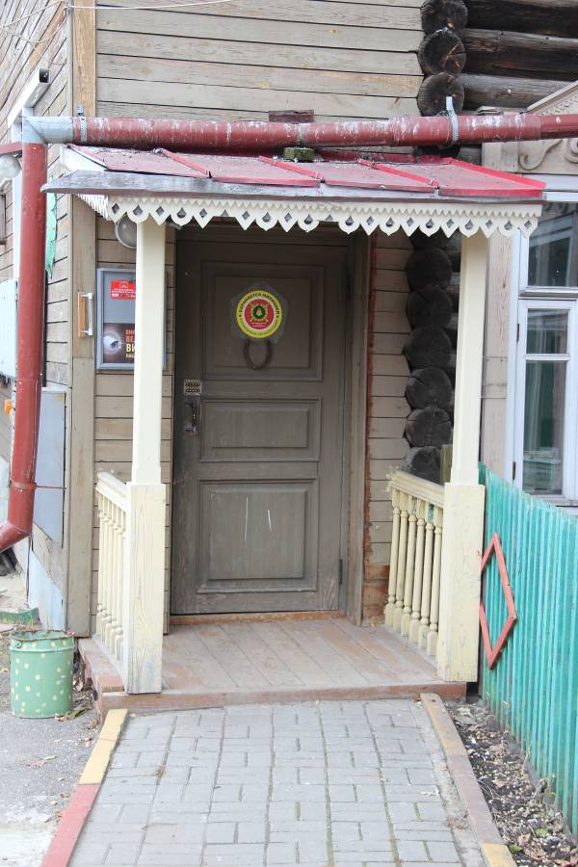  Видовая точка № 8.  Дворовый вход южного фасада  (Рыжикова А.Ю. 18.10.2017)

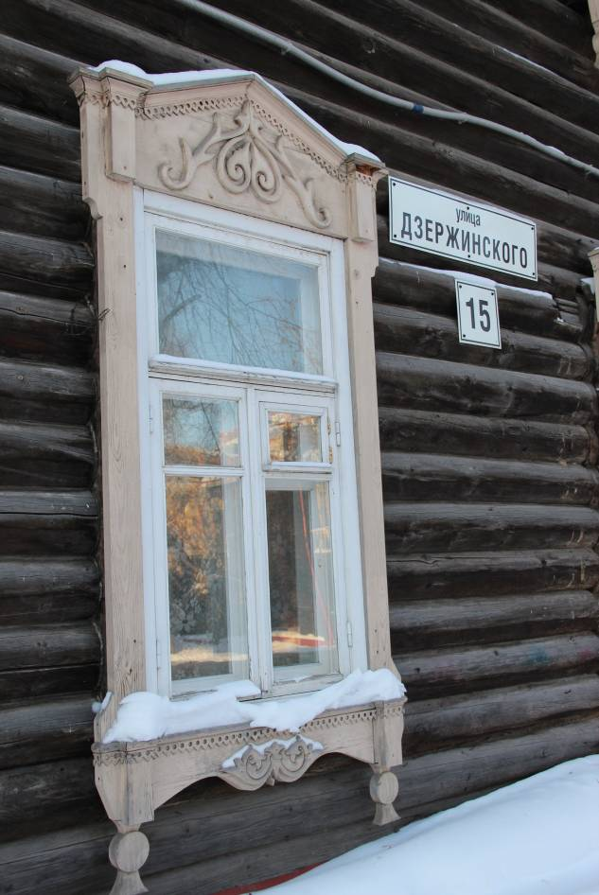 | 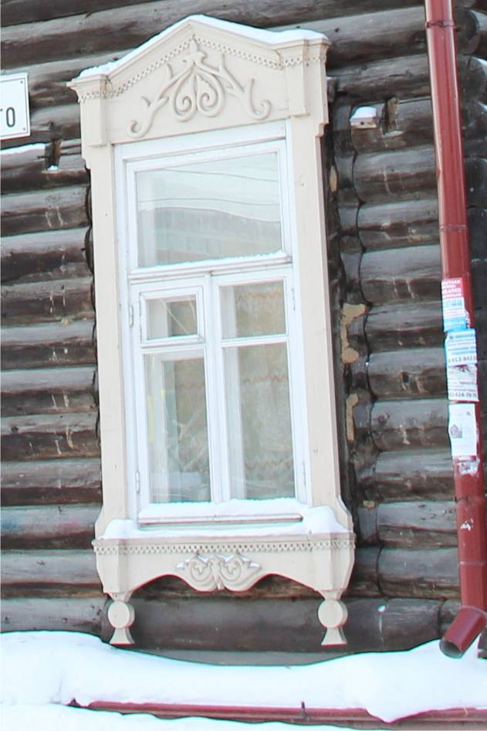
Видовая точка № 9.  Окно первого этажа с наличником (24.12.2021) | Видовая точка № 10.  Местоположение исторического уличного входа (24.12.2021)
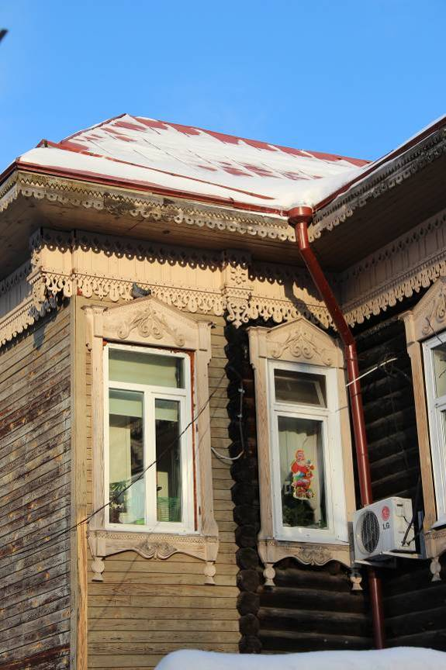 | 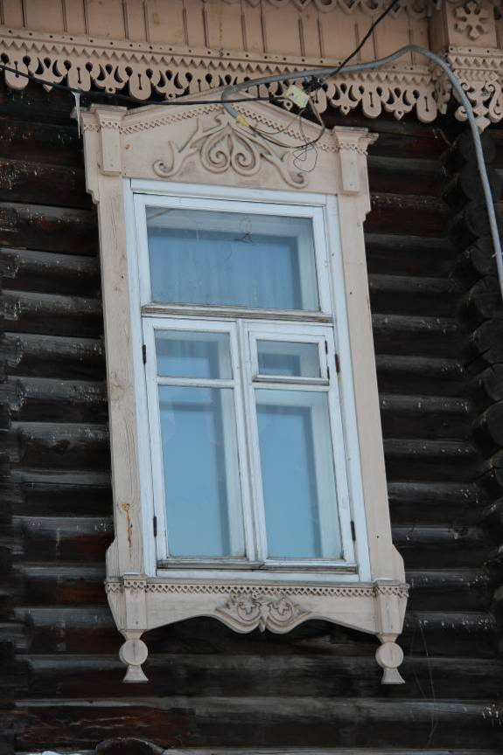
Видовая точка № 11.  Фрагмент дворового фасада ризалита (24.12.2021) | Видовая точка № 12.  Фрагмент восточного фасада.  Окно 2-го этажа с наличником (24.12.2021)

